**Муниципальное бюджетное дошкольное образовательное учреждение   
«Детский сад общеразвивающего вида № 244» городского округа Самара**

**Конспект непосредственно образовательной деятельности по познавательному развитию во второй младшей группе**

**На тему: «Осень, осень листья спросим»**

**Цель:** обобщать знания детей об осени.

**Задачи:** Развивать знания о приметах осени, изменениях в природе;

Уточнять знания о жизни птиц и животных осенью;

Развивать эмоциональность, отзывчивость;

Обогащать и активировать словарь детей;

Развивать умение слушать инструкции воспитателя;

**Словарь:** осень, осенний, хмурая, пасмурная, дождливая, серое небо, низкое, холодно, моросит дождь, урожай, спячка, стая, берлога.

**Оборудование:** Сюжетные картинки по теме «Осень», старичок-лесовичок, листочки деревьев (дубовые, кленовые, берёзовые), корзинка, карточки с заданиями, совместный рисунок с детьми «Осенний вернисаж».

**Ход занятия**:

-Ребята, к нам пришёл сегодня старичок-лесовичок. Давайте поздороваемся с ним. Он хочет пригласить нас в гости в свой лес. Но чтобы отправиться в этот лес, нужно разгадать загадку. Послушайте:

Кто приходит с желтой краской,

Листья красит все подряд.

Без иголки и без нитки,

Шьет им праздничный наряд. (осень)

-Кто догадался, что это? (ответы)

 Правильно, это осень. Вот сегодня мы и поговорим об осени, а старичок-лесовичок нам поможет, и поиграет с нами.

**Дидактическая игра «Листопад»**

-Посмотрите, что это? (на столе лежат вырезанные из бумаги листья: берёзовые, кленовые, дубовые). (ответы)

-А откуда появились эти листочки? (опали с деревьев осенью) Что происходит с деревьями осенью?

-Как называется такое явление? (ответы). Конечно, листопад.

-Давайте поможем старичку-лесовичку собрать листочки в корзинку. Возьмите их. Какой у тебя листочек, с какого дерева? (берёзовый, кленовый, дубовый)

-Молодцы.

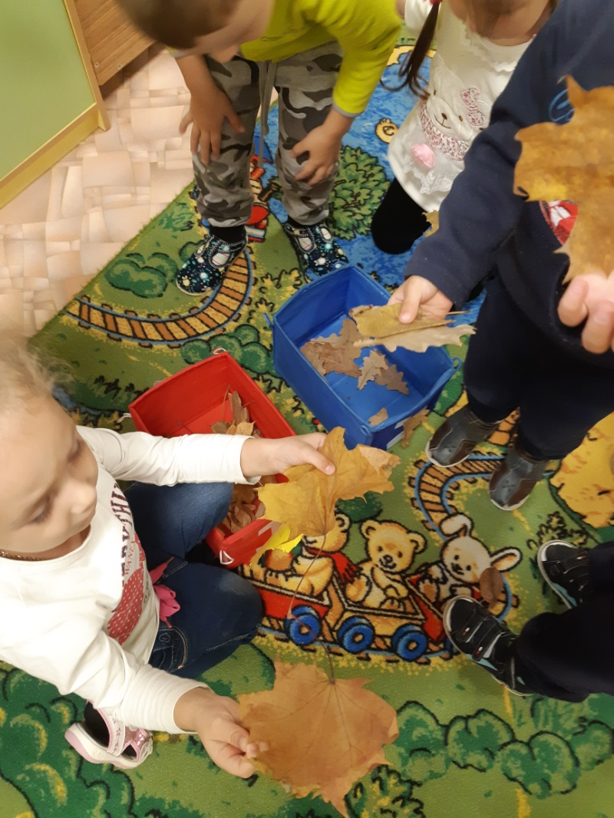

**Дидактическая игра «Осенняя прогулка**»

-Ну а теперь нас ждёт прогулка в осенний лес, на полянку. Давайте собираться. Что же одеть нам? Может панамку и сандалии? Нет? Почему?

-Конечно, на улице осенью холодно. Что еще вы можете сказать о погоде осенью? (холодная, пасмурная, дождливая, ветреная, хмурая)

-А какие приметы осени вы ещё знаете? (идёт дождь, холодно, трава пожухла и завяла, листья пожелтели, дует ветер…)

И одеваться в такую погоду нужно тепло, по-осеннему.

-Давайте выберем ту одежду, которая нужна для прогулки осенью. (дети выбирают карточки с одеждой)

-Ну вот и добрались. Давайте отдохнём.

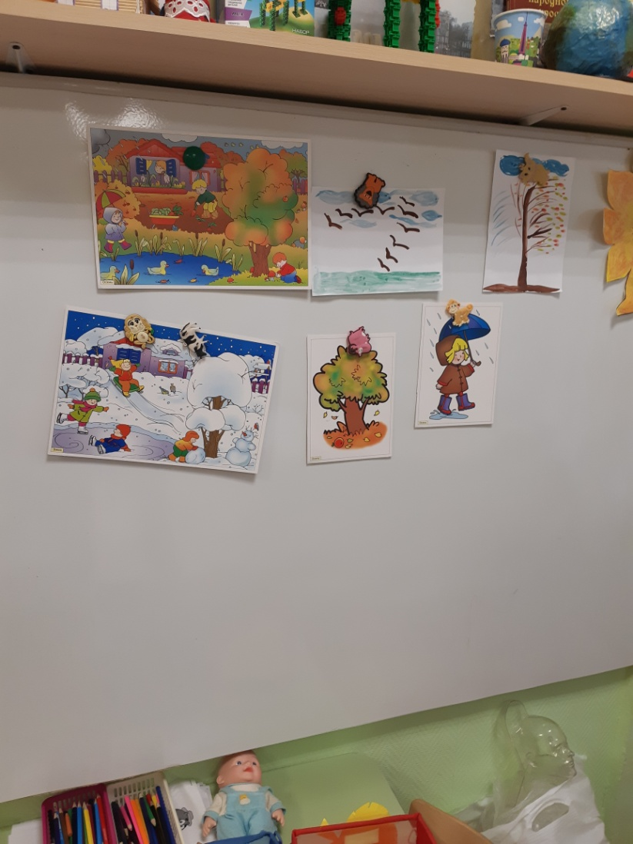

**Физкультминутка:**

Мы топаем ногами, мы хлопаем в ладоши.

Мы руки поднимаем, мы руки опускаем.

И кружимся потом.

Садитесь на стульчики, ребята.

-Тсс, давайте послушаем, что происходит в осеннем лесу. Но ребята, я не слышу птиц, где они все, как вы думаете? (Собираются в стаи и улетают на юг).

-А почему они улетают? (ответы)

-Правильно, ведь зимой холодно, насекомые исчезают и птицам нечего кушать.

-Ой, а кто это рыжий среди деревьев:

Рыжий маленький зверёк

По деревьям прыг да скок.

Он живёт не на земле,

А на дереве в дупле (белка)

-Правильно, белка.

Ребята, а что делают животные в лесу осенью? Как готовятся к зиме? (ответы)

-Молодцы.

-Ребята, а вы знаете стихи об осени? Давайте порадуем старичка –лесовичка и расскажем ему стихотворение. (дети читают стихи)

-Ну а пословицы про осень кто-нибудь знает? Какие? (ответы)

-Ребята давайте нарисуем вместе «Осенний лес».

